MANUAL DE USUARIO: SOLICITUD NIF DE MENORES POR UNA ENTIDAD FINANCIERA

Introducción
La entrada en vigor el 1 de enero de 2008 del Reglamento general de las actuaciones y los procedimientos de gestión e inspección tributaria y de desarrollo de las normas comunes de los procedimientos de aplicación de los tributos, aprobado por el Real Decreto 1065/2007, de 27 de julio, (RGAT en adelante) ha supuesto un cambio importante en la obligación de los menores de disponer de un NIF.

Hasta esa fecha, sólo los menores que fueran empresarios o profesionales estaban obligados a disponer de NIF propio. En los demás casos, para realizar una operación con trascendencia tributaria podían utilizar el NIF de su representante legal.

El artículo 19 del RGAT, sin embargo, dice que todos los menores que realicen o participen en operaciones de naturaleza o con trascendencia tributaria deben disponer de un NIF propio. Si no obtienen voluntariamente el DNI, la Administración tributaria les asignará un NIF, que comenzará con la letra K.

Una de las operaciones con trascendencia tributaria que en nombre de menores se realiza con más frecuencia es la apertura de cuentas o depósitos en entidades financieras.

El artículo 28.5 del RGAT establece que en las cuentas o depósitos a nombre de menores de edad, así como en los cheques en los que los tomadores sean menores, se consignará su número de identificación fiscal, así como el de las personas que tengan su representación legal (la normativa anterior permitía que, en estos casos, el NIF del menor se sustituyera por el de su representante).

Estos cambios normativos están generando un importante número de solicitudes de NIF K para menores a cuyo nombre se pretende abrir una cuenta o depósito en una entidad financiera. Por ello, la Hacienda Tributaria de Navarra ha establecido un servicio de colaboración con las entidades de crédito, con el objeto de facilitar la solicitud del NIF de menores por vía telemática.

Podrán acogerse a este servicio todas aquellas entidades de crédito que tengan concertado con la Hacienda Tributaria de Navarra un convenio de colaboración social para la presentación telemática de declaraciones, comunicaciones y otros documentos tributarios en representación de terceros.

El servicio permitirá que las oficinas de las indicadas entidades que tengan asignado un certificado de firma electrónica para realizar actuaciones en el marco de un convenio de colaboración social con la Hacienda Tributaria de Navarra, puedan solicitar telemáticamente la asignación del NIF K para menores de catorce años, españoles y residentes en España.

Objetivo del documento
Este documento está diseñado con el objetivo de ser una guía de uso de la aplicación solicitud de NIF de menores por una entidad financiera.

A quien va dirigido
A entidades financieras.

Prerrequisitos
Estar dado de alta en el sistema CAR (Control de Acceso y Representación) del Gobierno de Navarra, con los privilegios de uso de dicha aplicación.
Si no se dispone de autorización y es un empleado de una entidad financiera, su entidad, debe solicitar la correspondiente autorización a una de las siguientes oficinas:

Sección de Identificación y Modelos Informativos
E-Mail: Seccion.identificacion@cfnavarra.es

Soporte Técnico
Teléfono: 948 013555
E-mail: soporte.tecnico.hacienda@cfnavarra.es
soportec@navarra.es

La información que se debe aportar es:
- NIF y nombre de la entidad financiera
- NIF y nombre de los empleados a los que se les quiera autorizar.

Es necesario disponer de un certificado digital de alguna de las entidades emisoras de certificaciones admitidas. Se puede consultar las entidades emisoras de certificación que admite el Gobierno de Navarra para estos trámites en la siguiente ruta:

Desde la web de Hacienda Navarra: Presentación telemática>Trámites con Hacienda>AYUDA E IMPRESOS>Manual de ayudas> Entidades emisoras de certificaciones válidas para utilizar los servicios on-line

Url directa de acceso:
http://www.navarra.es/home_es/Gobierno+de+Navarra/Organigrama/Los+departamentos/Economia+y+Hacienda/Organigrama/Estructura+Organica/Hacienda/Ayuda+e+impresos/Manual+de+Ayuda/entidades+validas+certificacion.htm

Manual de usuario

Acceso a la solicitud NIF de menores por una entidad financiera

Para solicitar un NIF K por esta vía, la entidad financiera deberá acceder a la opción de “Presentación de solicitud de NIF del menor”, en la siguiente ruta de la página web www.navarra.es:

https://hacienda.navarra.es/Distribuidor/frmDT.aspx?Familia=solicitud

Para poder acceder al trámite debe de identificarse con un certificado digital de alguna de las entidades emisoras de certificaciones admitidas. Se mostrará la opción para seleccionar uno de los certificados digitales que se tenga instalado en el equipo (ver imagen 1).

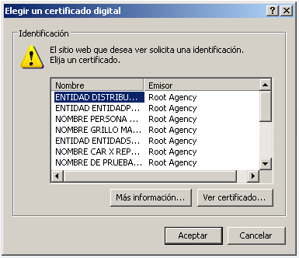
Imagen 1

Una vez comprobado el certificado digital, si pertenece a una de las entidades emisoras admitidas y si no está caducado o revocado, se permitirá el acceso a la aplicación mostrándose la ventana siguiente (ver imagen 2).

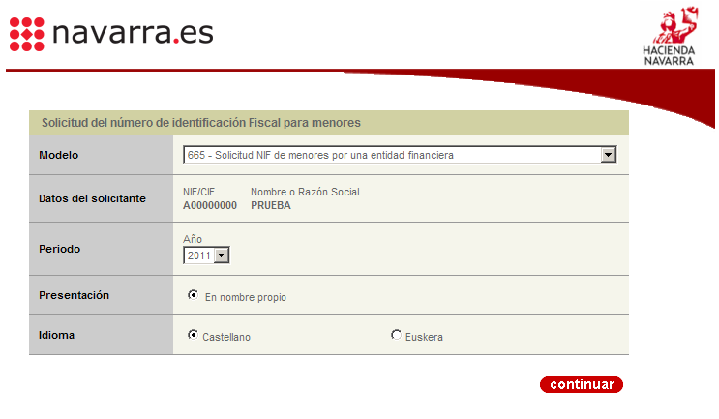
Imagen 2

Tras pulsar ‘Continuar’ se comprobará si el usuario tiene permiso para utilizar la aplicación.
Si no tiene permiso se mostrará el mensaje de error:

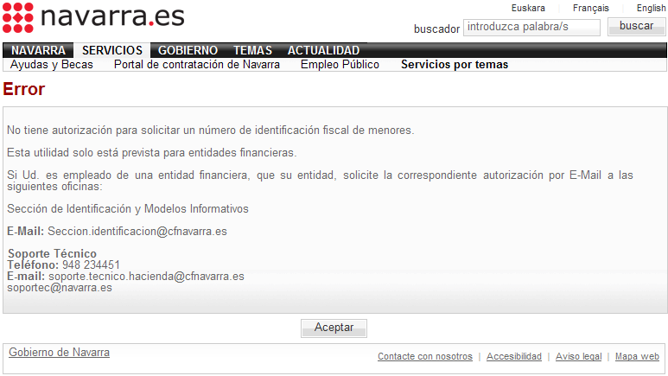

Si tiene permiso se presentará el formulario que le permitirá optar por presentar una solicitud o consultar solicitudes (ver imagen 3)

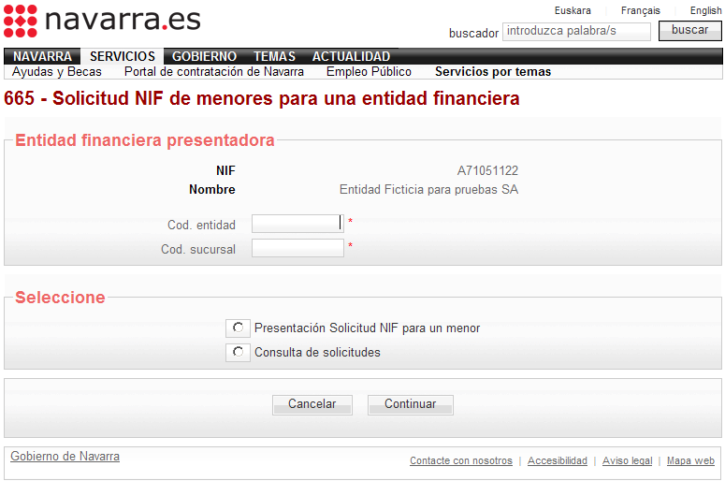

Imagen 3

En este formulario deberán cumplimentar los siguientes datos, siendo obligatorios los marcados con un asterisco al final:

- Código de entidad desde la que se realiza la solicitud.
- Código de sucursal desde la que se realiza la solicitud.

A continuación deberá seleccionar la opción que se desee utilizar: “Presentación Solicitud NIF para un menor” ó “Consulta de solicitudes” y seguidamente pulsar el botón ‘Continuar’ para ir a la opción seleccionada.

Pulsando el botón ‘Cancelar’ vuelve al formulario anterior.

Presentación solicitud de NIF para un menor

Seleccionando la opción de ‘Presentación solicitud de NIF para un menor’ se encuentra el “Formulario de solicitud de NIF de menores por una entidad financiera” (ver imágenes 4 y 5).

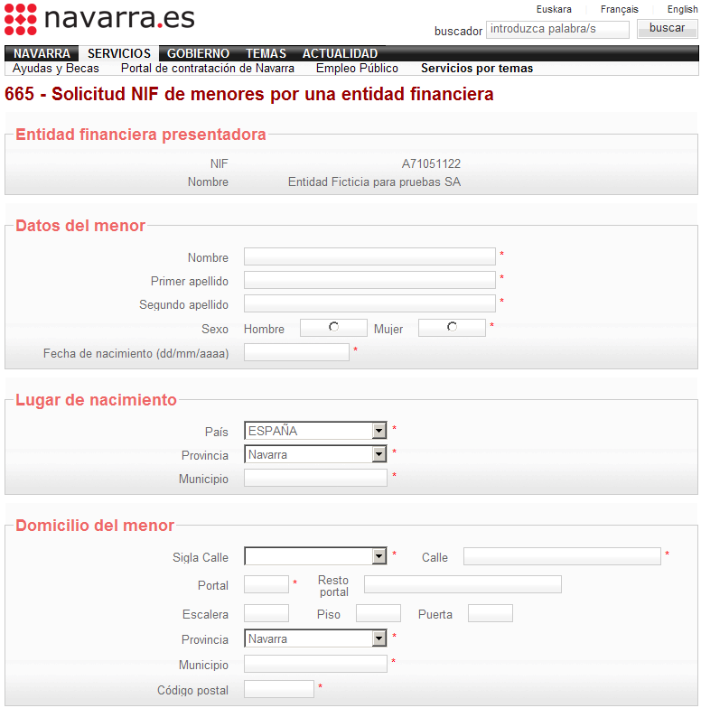
Imagen 4

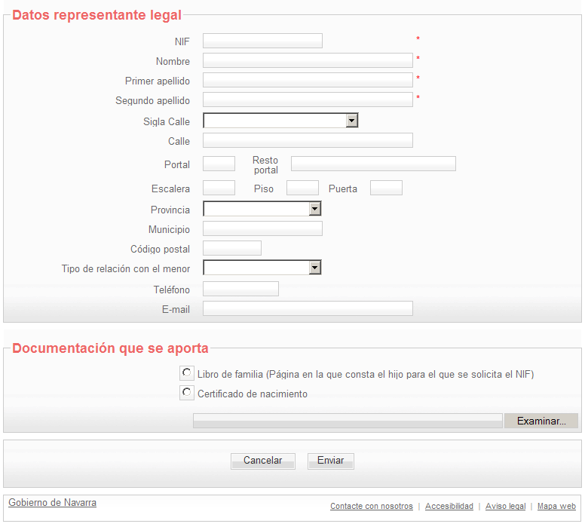
Imagen 5

En este formulario deberán cumplimentar los siguientes datos, siendo obligatorios los marcados con un asterisco al final:

- Nombre y apellidos del menor
- Sexo del menor
- Fecha de nacimiento del menor
- País del nacimiento del menor
- Provincia de nacimiento del menor
- Municipio de nacimiento del menor
- Domicilio del menor
- NIF del representante legal del menor
- Nombre y apellidos del representante legal del menor
- Dirección del representante legal del menor (salvo que coincida con el domicilio del menor)
- Tipo de relación con el menor
- Teléfono de contacto
- E-mail

Documentación que se aporta:

Es obligatorio marcar el documento que aporta entre los dos posibles:
  - Libro de Familia (página en la que conste el titular o titulares del libro y página en la que conste el hijo para el que se solicita el NIF).
  - Certificado de Nacimiento del menor.

Para anexar el documento a la solicitud, puede utilizar el botón ‘Examinar’ para localizar en su equipo el documento a incluir.

Los formatos de archivo admitidos son:
  - TXT: Formato abierto de de texto plano.
  - RTF: Formato abierto de texto enriquecido. Rich Text Format.
  - ODT: Formato de documento de OpenOffice.
  - PDF: Formato abierto de documento portátil.
  - HTML: Formato abierto de página Web (conteniendo únicamente texto).
  - CSV: Formato abierto de valores separados por comas.
  - JPEG, JPG: Formato abierto de imagen PNG: Formato abierto de imagen.
  - DOC: Formato de documento de Microsoft Word (sin macros).
  - XLS: Formato de hoja de cálculo de Microsoft Excel (sin macros).
  - TIFF, TIF: Formato de archivo de imagen con etiquetas. Tagged Image File Format.
De no proporcionar uno de los documentos exigidos, no se facilitará el nif del menor.

Pulsando el botón ‘Cancelar’ vuelve al formulario anterior, perdiendo los datos introducidos en el formulario.

Pulsando el botón ‘Enviar el sistema comprobará si falta algún campo obligatorio o si alguno de los campos se considera erróneo, mostrando el correspondiente error. Si todo es correcto, la solicitud se presentará, y el sistema responderá con el nº de la solicitud (ver imagen 6)

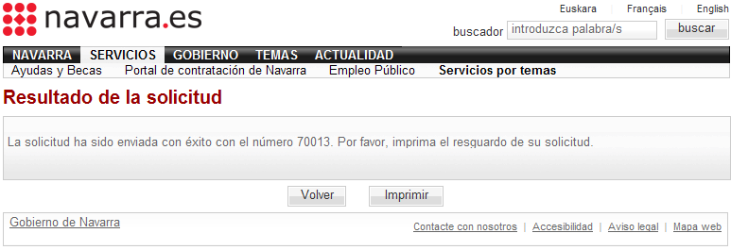

Imagen 6

Al pulsar en el botón ‘Imprimir’, se mostrará el documento PDF, lo cual permite comprobar los datos presentados. Se puede tanto imprimir el documento como guardar una copia.

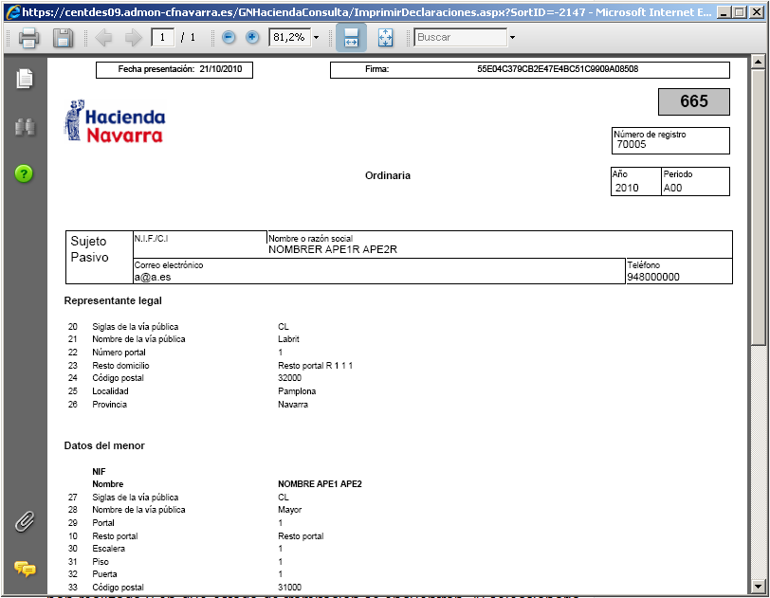
Imagen 7

Consulta de solicitudes

Como se puede ver en la imagen 3 de este manual, esta aplicación informática tiene una segunda opción “Consulta de solicitudes”, que permite a las entidades financieras que utilizan este procedimiento conocer qué solicitudes han realizado y en qué estado de tramitación se encuentran. Al seleccionarla, la aplicación muestra lo siguiente (ver imagen 8):

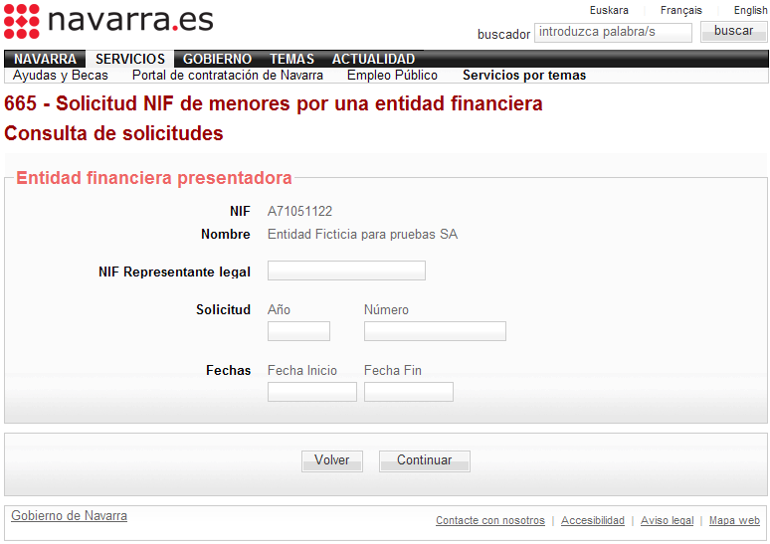
Imagen 8

La selección podrá hacerse por cualquiera de estas condiciones, y siempre, dentro de las solicitudes realizadas por la entidad/sucursal:
  - Nif del representante Legal: Solo mostrará las solicitudes en las que figura ese NIF como el del representante legal.
  - Solicitud: Mostrará la solicitud presentada con ese año/numero.
  - Entre fechas:
- Si no se rellena la Fecha fin, toma por defecto la del día.
- Marcando la Fecha de inicio, se mostraran todas la solicitudes hechas entre la fecha inicio y la fecha fin.
  - Si no se rellena ninguna de las condiciones, se mostrarán todas las solicitudes.

Al pulsar “Continuar”, la aplicación mostrará todas las solicitudes que cumplan la condición pedida (ver imagen 9).

- 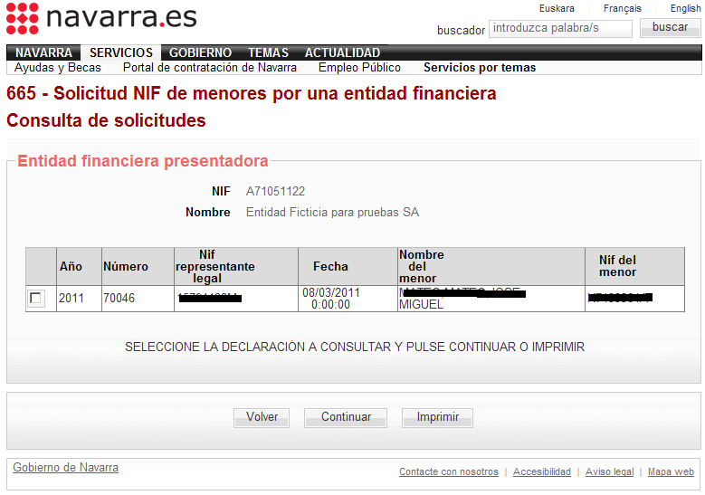
Imagen 9

Si en la columna de “NIF del menor”:
- Figura “PENDIENTE”, significa que todavía se está tramitando.
- Figura el NIF, significa que ya se le ha asignado y se puede consultar y obtener la hoja de respuesta (ver imagen 10).
- Figura “NO ASIGN.”, es que existe alguna incidencia en la solicitud y no se ha podido asignar un NIF. Seleccionando la declaración a consultar y pulsando continuar podrá ver el motivo de la no asignación. (ver imagen 11).

Si selecciona la declaración a consultar y pulsa ‘Continuar’, si tiene NIF asignado, se mostrará el siguiente recibo que puede ser impreso (ver imagen 10).

Si pulsa en el botón ‘Imprimir’, se mostrará el documento PDF, se muestra el mismo documento que el que se puede obtener tras presentar la solicitud. Se puede tanto imprimir el documento como guardar una copia (ver imagen 7).

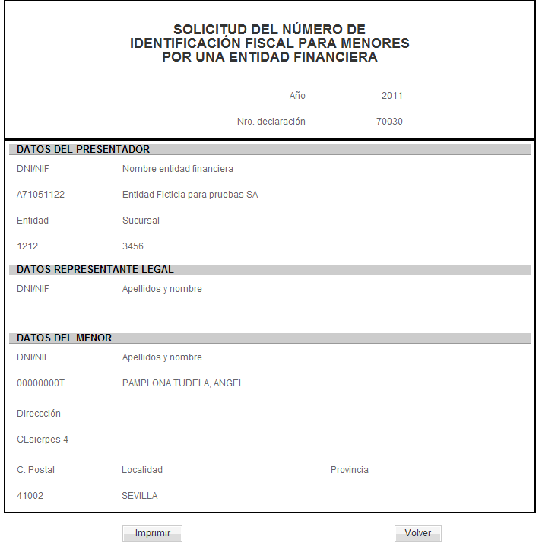
Imagen 10

No se ha podido asignar el NIF solicitado.
Para más información, puede ponerse en contacto con el Negociado de Identificación Fiscal de la Hacienda Tributaria de Navarra.
Teléfono: 848 421913 y 848 421914.

Imagen 11

Si pulsa en el botón ‘Imprimir’ podrá obtener una copia impresa de dicho recibo.

